Абай атындағы Қазақ ұлттық педагогикалық университеті
Ақпараттық технологиялар және жасанды интелект факультеті



БӨЖ5
Пәні: Білім берудегі робототехника
Тақырыбы: Робот жүйесінің құрылымдық сызбасы.

Орындаған: Биарстанов Д.А.
Тексерген: Үмбетбаев Қ.Ү.

Алматы 2026ж
МАЗМҰНЫ
1. РОБОТ ЖҮЙЕСІНІҢ ҚҰРЫЛЫМДЫҚ СЫЗБАСЫ 3
2. ҚҰРЫЛЫМДЫҚ БЛОКТАРДЫҢ ҚЫЗМЕТІ 4
3. ҚОРЕК ЖӘНЕ КЕРІ БАЙЛАНЫС 5
ПАЙДАЛАНЫЛҒАН ӘДЕБИЕТТЕР 6

1. РОБОТ ЖҮЙЕСІНІҢ ҚҰРЫЛЫМДЫҚ СЫЗБАСЫ
Құрылымдық сызба роботтың негізгі бөліктерін және олардың арасындағы байланыстарды көрсетеді. Оқу үлгісі ретінде кедергіні анықтап, қозғалысын өзгертетін екі дөңгелекті мобильді робот алынды. Сызбада ақпаратты қабылдау, өңдеу, электр энергиясын механикалық қозғалысқа айналдыру және сыртқы ортадан кері байланыс алу тізбегі берілген. Негізгі нәтиже — төмендегі функционалдық құрылым; нақты электрлік қосылыстардың түйіспелері бұл деңгейде көрсетілмейді.
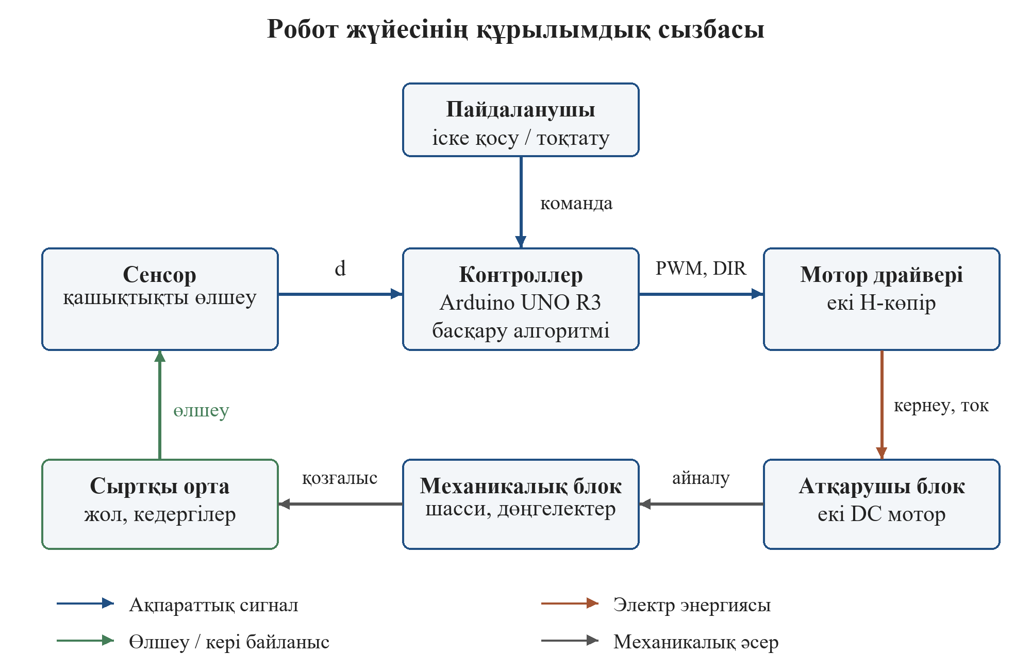
1-сурет. Екі дөңгелекті оқу роботының функционалдық құрылымы. d — өлшенген қашықтық; PWM — импульстің енін модуляциялау сигналы; DIR — айналу бағытын таңдау сигналы.
Көк жебелер төмен қуатты басқару және өлшеу сигналдарын, қызыл жебе моторға берілетін электр энергиясын білдіреді. Сұр жебелер механикалық әсердің берілуін, жасыл жебе қозғалыс нәтижесінде өзгерген ортаның сенсор арқылы қайта өлшенуін көрсетеді. Осылайша басқару пәрмені мен моторды қоректендіретін энергия бір байланыс ретінде араластырылмайды.

2. ҚҰРЫЛЫМДЫҚ БЛОКТАРДЫҢ ҚЫЗМЕТІ
Блок | Кіріс | Қызметі және шығыс
Пайдаланушы интерфейсі | Іске қосу немесе тоқтату әрекеті | Контроллерге жұмыс режимін береді; күй индикаторы роботтың режимін көрсете алады.
Қашықтық сенсоры | Робот пен кедергі арасындағы аралық | Қашықтық туралы өлшеу дерегін береді. Контроллер деректің жарамдылығын тексереді.
Контроллер | Команда және сенсор дерегі | Бағдарламаны орындайды; екі моторға арналған бағыт пен PWM пәрмендерін қалыптастырады.
Екі арналы H-көпір драйвері | PWM, DIR және қуат қорегі | Әр мотордың электрлік қорегін басқару сигналдарына сәйкес коммутациялайды.
Екі DC мотор | Драйверден берілген кернеу мен ток | Электр энергиясын сол және оң дөңгелекке берілетін айналысқа айналдырады.
Шасси мен дөңгелектер | Мотор біліктерінің айналысы | Роботтың орын ауыстыруын және бұрылуын қамтамасыз етеді; бөлшектерді ұстап тұрады.
Қорек торабы | Аккумулятор энергиясы | Логикалық және моторлық бөліктерге қажетті қоректі таратады.
Сыртқы орта | Роботтың қозғалысы | Кедергіге дейінгі қашықтық өзгереді; бұл өзгеріс жаңа өлшеу арқылы басқаруға қайтады.
Контроллердің мысалы ретінде Arduino UNO R3 таңдалды: оның сандық кіріс-шығыстары сенсор сигналдарын қабылдауға, ал PWM мүмкіндігі бар шығыстары драйверге пәрмен беруге қолданылады [1]. Бұл таңдау құрылымның жалғыз мүмкін нұсқасы емес: басқа контроллер қолданылғанда да сенсор — өңдеу — драйвер — атқарушы механизм тізбегі сақталады.
Екі моторды бөлек басқару роботтың қозғалысын ұйымдастыруға мүмкіндік береді. Екі дөңгелектің жылдамдықтары бірдей болғанда идеал жағдайда робот түзу жүреді; олардың айырмасы бұрылуға әкеледі. Нақты қозғалысқа дөңгелек диаметрі, үйкеліс және сырғанау әсер етеді. Контроллердің шығысы моторға тікелей қосылмайды: аралық қуат драйвері қажет. Мысалы, Arduino Motor Shield Rev3 екі DC мотордың бағыты мен жылдамдығын жеке басқаруды қолдайды [2].

3. ҚОРЕК ЖӘНЕ КЕРІ БАЙЛАНЫС
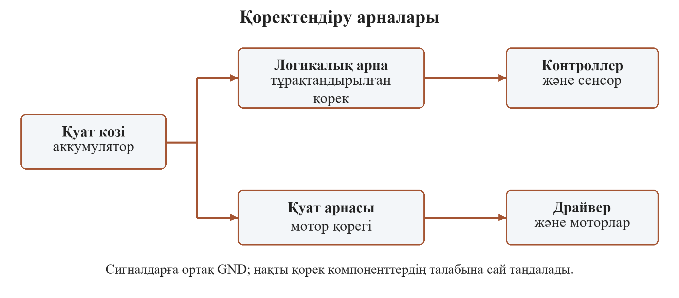
2-сурет. Қоректендірудің функционалдық тармақтары. Екі арна бір аккумулятордан тарауы мүмкін, бірақ олардың кернеуі мен ток мүмкіндігі жүктемеге сәйкес есептеледі.
Қорек торабының мақсаты — логикалық құрылғыларға тұрақты қорек беру және моторлардың қуат талабын қамтамасыз ету. Мотор іске қосылғандағы жүктеме контроллердің жұмысын бұзбауы үшін қорек жолдары дұрыс ұйымдастырылады. Сигналдар оқшауланбаған жағдайда контроллер, сенсор және драйвердің логикалық бөлігі ортақ GND деңгейін пайдаланады. Кернеу, іске қосылу тогы және драйвердің шекті мүмкіндігі нақты компоненттердің құжаттамасы бойынша таңдалады. Сызбадағы арналар жеке аккумуляторлар міндетті дегенді білдірмейді.

3.1. Басқару циклінің өтуі
1. Пайдаланушы роботты іске қосады. Контроллер бастапқы режимді орнатып, сенсор дерегін оқиды.
2. Контроллер өлшеудің жарамдылығын тексереді және қашықтықты алдын ала таңдалған шекпен салыстырады. Шек роботтың жылдамдығы мен сенсордың ерекшелігіне қарай белгіленеді.
3. Жол ашық болса, екі моторға алға жүру пәрмені беріледі. Кедергі жақындаса, алгоритм тоқтау немесе бұрылу пәрменін қалыптастырады. Дерек жарамсыз болса, қозғалысты тоқтату режимі таңдалады.
4. Драйвер моторларға энергия береді, моторлар дөңгелектерді айналдырады. Роботтың қозғалысы кедергіге дейінгі аралықты өзгертеді.
5. Сенсор жаңа аралықты өлшейді. Осы дерек контроллерге қайтып, келесі шешімге негіз болады. Тоқтату командасы түскенде контроллер қозғалыс пәрменін алып тастайды.

3.2. Сызбаның түсіндірмесі
Сыртқы ортадан келген ақпарат жаңа басқару шешіміне әсер ететіндіктен, ұсынылған құрылымда кері байланыс бар. Бірақ PWM пәрменін беру нақты дөңгелек жылдамдығын өлшеумен бірдей емес. Дөңгелек жылдамдығын дәл тұрақтандыру қажет болса, энкодер дерегі контроллерге қосымша қайтарылады; ол осы негізгі үлгіге кірмейді. Демек, сызба қашықтыққа қарай қозғалыс таңдауды көрсетеді, ал жылдамдықтың тұйық реттелуін жүзеге асырдым деген тұжырым жасалмайды.
Құрылым сенсордың, бағдарламаның, қуат электроникасының және механиканың өзара тәуелділігін ашады. Әр блоктың кірісі мен шығысы анық берілгендіктен, роботты жобалауда ақау орнын ажыратуға болады: өлшеу қатесі сенсордан, қате пәрмен алгоритмнен, ал пәрмен дұрыс болғандағы қозғалыс ақауы драйверден немесе механикалық бөліктен ізделеді. Бұл — оқу жобасының құрылымдық шешімі; аппараттық құрастыру немесе тәжірибелік сынақ нәтижесі ретінде ұсынылмайды.

ПАЙДАЛАНЫЛҒАН ӘДЕБИЕТТЕР
1. Arduino Documentation. UNO R3: аппараттық сипаттама және ресурстар. Силлабуста көрсетілген Arduino Documentation оқу ресурсы. https://docs.arduino.cc/hardware/uno-rev3/
2. Arduino Documentation. Motor Shield Rev3: екі арналы мотор драйверінің қызметі. https://docs.arduino.cc/hardware/motor-shield-rev3/ Электрондық дереккөздерге жүгінген күн: 02.10.2026.

